U.A.G.R.M. 1er. Examen Parcial MT - 103

Nombre........................................................................................................................................

PREGUNTAS TEÓRICAS ( 5 puntos cada una )

- Si una matriz es no singular, entonces ¿Cuál será su escalón reducida equivalente.?

- ¿Cuál es la condición para multiplicar matrices.?

- ¿Qué es una solución de la ecuación lineal 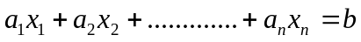?

- Defina que es un sistema homogéneo y analice sus posibilidades de solución.

PREGUNTAS PRACTICAS ( 20 puntos cada una )

1. Sean 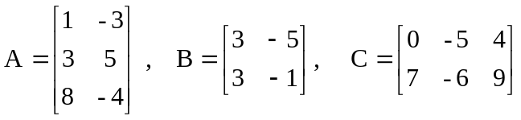. Encontrar por definición de las
operaciones entre matrices el valor de los siguientes elementos:
a) 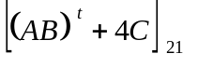 b) 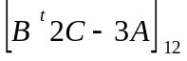 c) 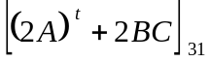

2. Dadas las matrices 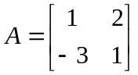, 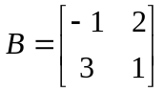 y 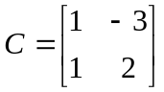 encontrar la
matriz X de las siguiente ecuación matricial: 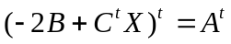

3. ¿ Para que valores de k el sistema no tiene solución ? ¿ tiene exactamente una solución ?
¿ tiene infinidad de soluciones ?
a) 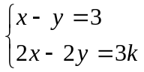 b) 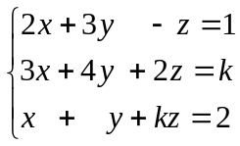

4. Un viajero que acaba de regresar de Europa gastó 30 $ diarios en Inglaterra, 20 $ diarios en
Francia y 20 $ diarios en España por concepto de hospedaje. En comida gasto 20 $ diarios
en Inglaterra, 30 $ diarios en Francia y 20 $ diarios en España. Sus gastos adicionales fueron
de 10 $ diarios en cada país. Los registros del viajero indican que gastó un total de 340 $ en
hospedaje, 320 $ en comida y 140 $ en gastos adicionales durante su viaje por estos tres
países. Calcule el número de días que pasó el viajero en cada país o muestre que los
registros deben estar incorrectos debido a que las cantidades gastadas no son compatibles
una con la otra. ( según sea el caso).

